淺談GPS與利用VC撰寫擷取分析GPS訊號程式
前言：
由於日前工作上的需要必須開發一個GPS的相關程式，因此只好開始找尋相關的軟硬體資料如『GPS的基本原理』、『接收器硬體規範』、『GPS資料格式』；當完成公司所交辦的專案之後，總覺得手頭上的非常實用，所以想和各位讀者分享，也才會有此篇文章的誕生，至於本篇文章首先將會簡單介紹相關的GPS原理，第二部份為GPS的資料格式簡介，第三部份才是相關程式的撰寫。
- GPS的基本介紹：
看到這裡有讀者會有疑問那就是爲何不一開始就直接講程式就好，針對這個問題作者的理由有三：第一是作者認為如果讀者不知道GPS的想關的基本知識，就要直接要作者解釋程式，那麼在程式的說明上將會非常的混亂。第二作者考慮雖然GPS的相關資料雖然取得並不難，但是為了作者在說明上方便，因此還是由作者整理一份和本篇程式相關的即可，至於最後的理由當然是作者想要多賺一點稿費<^^|||>。
所謂的GPS就是全球衛星定位系統（Global Position System, GPS）的縮寫，它是利用遍及全球的人造衛星之航法系統，由24顆人造衛星所構成如圖一所示，其中包括三顆預備衛星。利用對民間開放的C/A碼標準測法，能得到數十米的精度，為無線電定位法的一種。
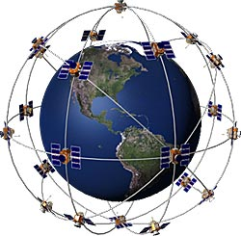
圖一：人造衛星示意圖
而GPS整體運作上可分成三部份：太空部分、地面部分以及訊號部分。
A.太空部分：
目前 GPS 的衛星已發展至 Block II 型式的定位衛星， 由Rockwell International 製造，在軌道上重量約 1,900 磅， 太陽能接收板長度約17 呎，預期壽命為7.5年，於 1994年完成第24顆衛星的發射，整個GPS 系統正式宣告建構完成。因此目前太空中有24顆GPS 衛星可供定位運用，它們平均分佈於6個軌道面，每個軌道面上各有 4顆，距離地面高度約10,900海浬 (大約20,000公里)， 呈55°角傾斜繞行地球運轉，繞行地球一周需 12 恆星時，每日可繞行地球 2周，這也就是說，不論任何時間，任何地點，包含北極, 南極，至少有 4 顆以上的衛星出現在我們的上空。
B.訊號部分：
GPS衛星產生兩組隨機電碼，一組稱為C/A碼，一組稱為P碼。C/A碼主要開放給民間使用，因此在精度上刻意降低，P碼則是美國國防部保留為其軍事用途的電碼，精度比C/A碼高很多，因此設有密碼，一般民間使用者無法解讀。一般而言，GPS衛星傳送兩種頻率的載波， L1 (Link 1) 載波的頻率為1575.42 MHZ，L2 (Link 2)載波的頻率為1227.60MHZ。
C.地面部分：
衛星訊號接收器，依照不同的目的而有不同的定位能力，基本的功能是接收L1載波，分離出C/A電碼，進行最簡單的虛擬距離定位，也是一般車輛定位所使用的機型。其中必須注意的是：GPS衛星產生兩種不同的載波來承載所有電碼與訊息，其中C/A碼僅調置在L1載波上，P碼則分別調置在L1與L2載波上，並區別為P1與P2電碼，但美國軍方目前僅開放C/A碼僅民間使用。而一般間使用之接收機可經由差分修正(DGPS差分定位)達15呎或更加之準確度。但使用DGPS訊號需付費，一般使用者應考量成本及使用目地是否需要到如此精準。如做汽車導航您所需要知道的是您的相對位置配合您所使用之電子地圖，無需使用到那麼高精度之定位。
GPS 的基本定位原理
GPS 的定位是利用衛星基本三角定位原理，GPS 接收裝置以測量無線電信號的傳輸時間來量測距離，以距離來判定衛星在太空中的位置，這是一種高軌道與精密定位的觀測方式。假設衛星在11,000英哩高處，測量我們的距離，首先以11,000英哩為半徑，以此衛星為圓心畫一圓，而我們位置正處於球面上。
再假設第二顆衛星距離我們12,000英哩，而我們正處於這二顆球所交集的圓周上。現在我們再以第三顆衛星做精密定位，假設高度13,000 英哩，我們即可進一步縮小範圍到二點位置上，但其中一點為非我們所在的位置極有可能在太空中的某一點，因此，我們捨棄這一點參考點，選擇另一點為位置參考點。
如果要獲得更精確的定位，則必定要再測量第四個顆衛星，從基本物理的觀念上來說，以訊號傳輸的時間乘以速度即是我們與衛星的距離，我們將此測得的距離稱為虛擬距離，在 GPS 的測量上，我們測的是無線信號，速度幾乎達18萬6千英哩/Sec的光速，而時間卻短的驚人，甚至只要0.06秒，時間的測量需要二個不同的時錶，一個時錶裝置於衛星上以記錄無線電信號傳送的時間，另一個時錶則裝置在接收器上，用以記錄無線電信號接收的時間，雖然衛星傳送信號至接收器的時間極短，但時間上並不同步，假設衛星與接收器同時發出聲音給我們，我們會聽到二種不同的聲音，這是因為衛星從11,000英哩遠的地方傳來，所以會有延遲的時間，因此，我們可以延遲接收器的時間，從此延遲的時間╳速度，就是接收器到衛星的距離，此即為 GPS 的基本定位原理。
二、NMEA 0183 ASCII 格式介紹：
再介紹完GPS的原理之後，我們可以發現一般的整合開發人員包括作者在內只能取得GPS接收器，並且透過分析拆解所得到的訊號，最後再經過適當的轉換才可以用來做後續的應用如電子地圖導航等等；因此接下來我們就要先了解一般的GPS接收器的資料格式才可以。
NMEA (National Marine Electronics Association) 就是GPS資訊輸出的格式，這個格式完整規範於NMEA 0183，2.2 版以及RTC（Radio Technical Commission for Maritime Services）。RTCM 建議偏差修正的標準為：”Differential Navstar GPS Service，2.1 版，RTCM 特別委員會第104公報或WAAS(美洲)或EGNOS(歐洲)。出廠時之NMEA預設值為：傳輸速率（Baud Rate）4800 bps，資料位元：8（Bits）停止位元（stop bit）及無極性輸出（no parity）。
其輸出內容格式如下：
NMEA 種類
GPGGA | 衛星定位資訊（指定位後）
GPGLL | 地理位置—經度及緯度
GPGSA | GNSS DOP（一種偏差資訊，說明衛星定位訊號的優劣狀態）
GPGSV | GNSS 天空範圍內的衛星
GPRMC | 最起碼的GNSS資訊（指達到定位目的）
GPVTG | 對地方向及對地速度
- GPGGA 衛星定位定位資訊介紹
輸出範例及解說如下：
$GPGGA,161229.487,3723.2475,N,12158.3416,W,1,07,1.0,9.0,M, , , ,0000*18
名稱 | 實例 | 單位 | 敘述
訊息代號 | $GPGGA |  | GGA範例抬頭
標準定位時間 | 161229.487 |  | 時時分分秒秒.秒秒秒
緯度 | 3723.2475 |  | 度度分分.分分分分
北半球或南半球指示器 | N |  | 北半球（N）或南半球（S）
經度 | 12158.3416 |  | 度度度分分.分分分分
東半球或西半球指示器 | W |  | 東（E）半球或西（W）半球
定位代號指示器 | 1
使用中的衛星數目 | 07 |  | 00 至 12
水平稀釋精度 | 1.0 |  | 0.5 至 99.9米
海拔高度 | 9.0 | 米 | -9999.9 至 99999.9 米
單位 | M | 米
地表平均高度 |  | 米 | -999.9 至 9999.9 米
單位 | M | 米
差分修正DGPS |  |  | (RTCM SC-104)資料年限，上次有效的RTCM傳輸至今  的秒數（若非DGPS，則數字為0）
偏差修正（DGPS） |  |  | 參考基地台代號，0000至 1023。（0表非DGPS）
插分參考基站代碼ID | 0000
總和檢查碼 | *18
<CR> <LF> |  | &nbdsp; | 訊息終點
定位代號指示器
數值 | 敘述
0 | 未定位或無效的定位
1 | GPS SPS 格式（SPS為商業用途格式），已定位
2 | 偏差修正GPS（即DGPS），SPS 格式，已定位
3 | GPS PPS 格式（PPS為軍用格式），已定位
- GPGGL 含經、緯度的地理位置訊息介紹
輸出範例：
$GPGLL,3723.2475,N,12158.3416,W,161229.487,A*2C
名稱 | 實例 | 敘述
訊息代號 | $GPGLL | GLL 規範抬頭
緯度 | 3723.2475 | 度度分分.分分分分
北半球或南半球指示器 | N | 北半球（N）或南半球（S）
經度 | 12158.3416 | 度度度分分.分分分分
東半球或西半球指示器 | W | 東（E）半球或西（W）半球
狀態 | A | A = 資訊可用。V = 資訊不可用
總和檢查碼 | *2C
<CR> <LF> |  | 訊息終點
- GPGSA 衛星狀態及偏差資訊（GNSS DOP）訊息介紹
輸出範例：
$GPGSA,A,3,07,02,26,27,09,04,15, , , , , ,1.8,1.0,1.5*33
名稱 | 實例 | 敘述
訊息代號 | $GPGSA | GSA 規範抬頭
模式 1 | A | A 自動—允許自動切換二維定位或三維定位模式  M 手動—強迫於二維定位或三維定位模式運作
模式 2 | 3 | 定位型式 1 未定位  定位型式 2 二維定位  定位型式 3 三維定位
PRN 數字 | 07 | 01 至 32 表天空使用中的衛星編號
位置精度稀釋值PDOP | 1.8 | 0.5 至 99.9
水平精度稀釋值HDOP | 1.0 | 0.5 to 99.9
垂直精度稀釋值VDOP | 1.5 | 0.5 to 99.9
<CR> <LF> |  | 訊息終點
- GPGSV GNSS 所在位置天空中的衛星訊息介紹
輸出範例：
$GPGSV,2,1,07,07,79,048,42,02,51,062,43,26,36,256,42,27,27,138,42*71
$GPGSV,2,2,07,09,23,313,42,04,19,159,41,15,12,041,42*41
名稱 | 實例 | 單位 | 敘述
訊息代號 | $GPGSV |  | GSV 規範抬頭
訊息總數(1) | 2 |  | 1 至 3
訊息號碼(1) | 1 |  | 1 至 3
天空中衛星總數 | 07 |  | 1 至12
衛星編號 | 07 |  | 頻道 1 (01 到 32)
衛星仰角 | 79 | 度 | 頻道 1 (最大值 90 度)
衛星方位角 | 048 | 度 | 頻道 1 (000 至 359 度。實際值)
訊號雜訊比(C/No) | 42 | dBHz | 00 至 99 dB；無表未接收到訊號
注意！第,,,項個別衛星會重複出現，每行最多有四顆衛星。其餘衛星資訊會於次一行出現，
若未使用，這些欄位會空白。
衛星編號 | 07 |  | 頻道 1 (01 到 32)
衛星仰角 | 79 | 度 | 頻道 1 (最大值 90 度)
衛星方位角 | 048 | 度 | 頻道 1 (000 至 359 度。實際值)
訊號雜訊比(C/No) | 42 | dBHz | 00 至 99 dB；無表未接收到訊號
總和檢查碼 | *71
<CR> <LF> |  |  | 訊息終點
- GPRMC 建議最起碼的GNSS規格資料訊息格式
輸出範例：
$GPRMC,161229.487,A,3723.2475,N,12158.3416,W,0.13,309.62,120598, ,*10
名稱 | 實例 | 單位 | 敘述
訊息代號 | $GPRMC |  | RMC 規範抬頭
標準定位時間 | 161229.487 |  | 時時分分秒秒.秒秒秒
定位狀態 | A |  | A = 資料可用，V = 資料不可用
緯度 | 3723.2475 |  | 度度分分.分分分分
北半球或南半球指示器 | N |  | 北半球（N）或南半球（S）
經度 | 12158.3416 |  | 度度度分分.分分分分
東半球或西半球指示器 | W |  | 東（E）半球或西（W）半球
對地速度 | 0.13 | 節 | 0.0 至 1851.8 節
對地方向 | 309.62 | 節 | 實際值
日期 | 120598 |  | 日日月月年年
磁極變量(1) |  | 度 | 東（E）半球或西（W）半球  SiRF公司目前不支援磁極變量，所有對地方向資料是以  大地測量WGS84為方向。
總和檢查碼 | *10
<CR> <LF> |  |  | 訊息終點
- GPVTG 對地方向及地面速度訊息格式
輸出範例：
$GPVTG,309.62,T, ,M,0.13,N,0.2,K*6E
名稱 | 實例 | 單位 | 敘述
訊息代號 | $GPVTG |  | VTG 規範抬頭
實際對地方向 | 309.62 | 度 | 000至359度
參考方向 | T |  | 實際值
磁極對地方向 |  | 度 | 000至359 度
參考方向 | M |  | 磁極。SiRF目前不支援磁極變量，所有對地方向資料是以  大地測量WGS84為方向
對地速度 | 0.13 | 節 | 00.0至999.9節
單位 | N |  | 節
對地速度 | 0.2 | 公里／小時 | 00.0 至1851 公里／小時
單位 | K |  | 公里／小時
總和檢查碼 | *6E
<CR> <LF> |  |  | 訊息終點
以上就是GPS接收器會輸出的所有的資料格式，看到這裡可能又有讀者又要提問，且問題可能有三：第一個問題是接收設備真的會每次都輸出全部的格式資料嗎？答案是否定的，其實它會依序輪流傳送不同的格式。第二個問題是為何一個設備要有那麼多種資料輸出格式？答案是在不同的時候或用途時需要不同的資料比如『登山』和『開車』甚至是『船隻航行』，使用者所需要的資料會有所不同，也因此才需要不同的格式。第三個問題是作者這一次主要要擷取哪一種格式來運用呢？答案是『GPRMC』，因為作者在先前的公司專案就是要配合簡易的道路之路徑預報而設計，所以經過分析與思考才決定要以擷取分析『GPRMC』格式來運用。
三、相關類別設計：
在介紹完所有GPS的原理以後，接下來作者就要開始介紹相關的類別設計，由於作者在這一次的公司專案中必須透過RS-232捷取GPS接收器訊號並且配合GPS訊號格式『NMEA 0183』將所所需訊號擷取出來，最後再轉換成目前最火紅的衛星導航軟體『PaPa GO』可用的訊息來做整合，因此在本節將針對RS-232訊號擷取、GPS訊號分析與最後的轉換成PaPa GO可用資料等三個部份分別設計對應的類別。

A. RS-232存取類別：
就如同前一段所敘述我們必須設計一個RS-232的存取類別，原本作者必須重頭到尾敘述一次設計的相關的構想與程式碼說明，但好險作者在本雜誌已經有寫過相關的文章並在『電子情報雜誌338期』已刊出，所以本次作者只在『附錄』中附上相關程式碼，至於細節本文將不再多敘述，讀者若有任何疑問就請參閱338期的內容。
B. GPSString類別：
再介紹完RS-232的存取類別之後，接下來作者就要來跟各位讀者分享如何設計拆解分析GPS資料的類別了；在本次的專案中作者將此類別命名為『CGPSString』，以下為此類別的原型宣告：
class CGPSString
{
public:
CString m_strInData;//輸入資料變數
CGPSString();//建構子函數
CGPSString(const CString &databuf);//建構子函數
CGPSString(const char *databuf);//建構子函數
void SetData(const CString &databuf);//輸入資料函數
void SetData(const char *databuf);//輸入資料函數
void Operation();//分解資料運算函數
CString GetHead();//取得檔頭函數
CString GetTime();//取得時間函數
CString GetLongitude();//取得經度函數
CString GetLatitude();//取得緯度函數
CString GetDirection();//取得方向函數
float GetRate();//取得目前速度函數
int GetDataOK();//取得資料正確性
virtual ~CGPSString();//解構子函數
private:
long m_lngType;//通訊格式分類變數GPGAA=0,GPGLL=1,GPRMC=2,啟動時為-1
protected:
CString m_strHead;//檔頭變數
CString m_strTime;//時間變數
CString m_strLongitude;//經度變數
CString m_strLatitude;//緯度變數
CString m_strS_N;//南北半球變數
CString m_strE_W;//東西半球變數
float m_fltRate;//目前速度
int m_DataOK;//資料正確性初始狀態-1，0為錯誤，1為正確
};
其中：
1.類別建構子為了日後操作方便，除了未帶任何參數的標準型態以外，特別在多加上兩種可初始化內部資料變數的建構子。
2.為了使用者方便設定GPS資料特別設計『輸入資料的成員函數』名為『SetData』。
3. Operation：成員函數為正確分解所有GPS資料的運算函數
4.GetHead、GetTime、GetLongitude、GetLatitude、GetDirectionGetRate、GetDataOK：等成員函數是用來取得由Operation運算等結果。
5. m_strInData：是用來存放要配分析拆解的GPS資料的成員變數。
6. m_lngType、m_strHead、m_strTime、m_strLongitude、m_strLatitude、m_strS_N、m_strE_W、m_fltRate、m_DataOK：等成員變數是用來存放由Operation運算等結果。
以上就是類別宣告的相關說明，接下來就是該類別的實作部份，在這裡作者只想針對Operation這個成員函數來分析說明，其原因就是所有重要的運算都在該函數之中。
以下就是其實做的內容：
void CGPSString::Operation()//分解資料運算函數
{
char *chrInBuf;//建立暫存輸入資料指標-------------------------------------->(001)
char *chrOutBuf;//建立暫存輸出分割資料指標------------------------------>(002)
long lngLen=0;//建立長度暫存變數--------------------------------------------->(003)
long lngGetLen1=0;//提取資料長度--------------------------------------------->(004)
long lngGetLen2=0;//剩餘資料長度--------------------------------------------->(005)
CString strInData="";//m_strInData分身---------------------------------------->(006)
CString strRemain="";//剩餘資料------------------------------------------------>(007)
long lngIndex=0;//取資料旗標--------------------------------------------------->(008)
CString strbuf="";//建立比對檔頭資料暫存器-------------------------------->(009)
char chrSeps[]=",";//建立分割符號---------------------------------------------->(010)
m_strHead="";//檔頭變數--------------------------------------------------------->(011)
m_strTime="";//時間變數--------------------------------------------------------->(012)
m_strLongitude="";//經度變數--------------------------------------------------->(013)
m_strLatitude="";//緯度變數------------------------------------------------------>(014)
m_strS_N="";//南北半球變數---------------------------------------------------->(015)
m_strE_W="";//東西半球變數---------------------------------------------------->(016)
/////////////////////////////////////
chrInBuf=new char('\0');//指標初始化------------------------------------------->(017)
chrOutBuf=new char('\0');//指標初始化----------------------------------------->(018)
strInData=m_strInData; ------------------------------------------------------------>(019)
chrInBuf=strInData.GetBuffer(0);//賦予資料----------------------------------->(020)
////////////////////////////////////
chrOutBuf=strtok(chrInBuf,chrSeps);//擷取檔頭------------------------------>(021)
m_strHead=chrOutBuf;//輸出至成員變數-------------------------------------->(022)
strbuf="$GPGGA";-----------------------------------------------------------------> (023)
if(m_strHead==strbuf) ------------------------------------------------------------->(024)
{
m_lngType=0;//通訊格式分類變數GPGAA=0,GPGLL=1,GPRMC=2,啟動時為-1------------------------------------------------------------------------------------>0(25)
}
else------------------------------------------------------------------------------------->(026)
{
strbuf="$GPGLL";------------------------------------------------------------------>(027)
if(m_strHead==strbuf) ------------------------------------------------------->(028)
{
m_lngType=1;//通訊格式分類變數GPGAA=0,GPGLL=1,GPRMC=2,啟動時為-1--------------------------------------------------------------------------------->(029)
}
else------------------------------------------------------------------------------->(030)
{
strbuf="$GPRMC";----------------------------------------------------->(031)
if(m_strHead==strbuf) ------------------------------------------------->(032)
{
m_lngType=2;//通訊格式分類變數GPGAA=0,GPGLL=1,GPRMC=2,啟動時為-1-------------------------------------->(033)
}
else------------------------------------------------------------------------->(034)
{
m_lngType=-1;//通訊格式分類變數GPGAA=0,GPGLL=1,GPRMC=2,啟動時為-1-------------------------------------->(035)
}
}
}
if(m_lngType>=0) ------------------------------------------------------------------>(036)
{
strInData=m_strInData;//取出原來資料----------------------------------->(037)
chrInBuf=strInData.GetBuffer(0);//賦予資料----------------------------->(038)
lngLen=strlen(chrInBuf); --------------------------------------------------->( 040)
chrOutBuf=strtok(chrInBuf,chrSeps);//擷取檔頭------------------------>(041)
lngGetLen1=strlen(chrOutBuf);//提取資料長度------------------------->(042)
lngGetLen2=lngLen-lngGetLen1;//剩餘資料長度----------------------->(043)
strRemain=m_strInData.Mid(lngGetLen1+1,lngGetLen2);//剩餘資料-(044)
lngIndex++;-------------------------------------------------------------------->(045)
while(chrOutBuf!=NULL) -------------------------------------------------->(046)
{
lngIndex++;-------------------------------------------------------------->(047)
strInData=strRemain;//取出原來資料------------------------------->(048)
chrInBuf=strInData.GetBuffer(0);//賦予資料---------------------->(050)
lngLen=strlen(chrInBuf); --------------------------------------------->(051)
chrOutBuf=strtok(chrInBuf,chrSeps);//擷取------------------------>(052)
lngGetLen1=strlen(chrOutBuf);//提取資料長度------------------->(053)
lngGetLen2=lngLen-lngGetLen1;//剩餘資料長度----------------->(054)
if(lngGetLen2!=0) ------------------------------------------------------>(055)
{
strRemain=strRemain.Mid(lngGetLen1+1,lngGetLen2);//剩餘資料-------------------------------------------------------------------------------------------->(056)
}
switch(m_lngType)//通訊格式分類變數GPGAA=0,GPGLL=1,GPRMC=2,啟動時為-1-------------------------------------->(057)
{
case 0://GPGAA=0------------------------------------------------>(058)
switch(lngIndex) -------------------------------------------->(059)
{
case 2: -------------------------------------------------->(060)
m_strTime=chrOutBuf;//輸出至成員變數-->(061)
break; --------------------------------------------->(062)
case 3: -------------------------------------------------->(063)
m_strLatitude=chrOutBuf;//輸出至成員變數(064)
break; --------------------------------------------->(065)
case 4: -------------------------------------------------->(066)
m_strS_N=chrOutBuf; ------------------------->(067)
break; --------------------------------------------->(068)
case 5: -------------------------------------------------->(069)
m_strLongitude=chrOutBuf; ------------------>(070)
break; --------------------------------------------->(071)
case 6: -------------------------------------------------->(072)
m_strE_W=chrOutBuf; ------------------------>(073)
break; --------------------------------------------->(074)
case 7: -------------------------------------------------->(075)
int buf; -------------------------------------------> (076)
buf=atoi(chrOutBuf); --------------------------> (077)
if(buf!=0) ----------------------------------------> (078)
m_DataOK=1;//資料正確性初始狀態-1，0為錯誤，1為正確-------------------------------------------------------------------------> (079)
else------------------------------------------------> (080)
m_DataOK=0;//資料正確性初始狀態-1，0為錯誤，1為正確-------------------------------------------------------------------------> (081)
break; --------------------------------------------> (082)
}
break; --------------------------------------------------------> (083)
case 1://GPGLL=1------------------------------------------------> (084)
switch(lngIndex) -------------------------------------------> (085)
{
case 2: -------------------------------------------------> (086)
m_strLatitude=chrOutBuf;//輸出至成員變數(087)
break; --------------------------------------------> (088)
case 3: -------------------------------------------------> (089)
m_strS_N=chrOutBuf;//輸出至成員變數--> (090)
break; --------------------------------------------> (091)
case 4: -------------------------------------------------> (091)
m_strLongitude=chrOutBuf;------------------> (092)
break; --------------------------------------------> (093)
case 5: -------------------------------------------------> (094)
m_strE_W=chrOutBuf; -----------------------> (095)
break; --------------------------------------------> (096)
case 6: -------------------------------------------------> (097)
m_strTime=chrOutBuf; -------------------------> (98)
break; --------------------------------------------> (099)
case 7: -------------------------------------------------> (100)
int buf; ------------------------------------------> (101)
buf=*(chrOutBuf+0); -------------------------> (102)
if(buf==65) -------------------------------------> (102)
m_DataOK=1;//資料正確性初始狀態-1，0為錯誤，1為正確-------------------------------------------------------------------------> (103)
else------------------------------------------------> (104)
m_DataOK=0;//資料正確性初始狀態-1，0為錯誤，1為正確-------------------------------------------------------------------------> (105)
break; --------------------------------------------> (106)
}
break; --------------------------------------------------------> (107)
case 2://GPRMC=2-----------------------------------------------> (108)
switch(lngIndex) -------------------------------------------> (109)
{
case 2: --------------------------------------------------> (110)
m_strTime=chrOutBuf;//輸出至成員變數-> (111)
break; --------------------------------------------> (112)
case 3: --------------------------------------------------> (113)
int buf; -------------------------------------------> (114)
buf=*(chrOutBuf+0); --------------------------> (115)
if(buf==65) --------------------------------------> (116)
m_DataOK=1;//資料正確性初始狀態-1，0為錯誤，1為正確-------------------------------------------------------------------------> (117)
else------------------------------------------------> (118)
m_DataOK=0;//資料正確性初始狀態-1，0為錯誤，1為正確-------------------------------------------------------------------------> (119)
break; --------------------------------------------> (120)
case 4: -------------------------------------------------> (121)
m_strLatitude=chrOutBuf;//輸出至成員變數(122)
break; --------------------------------------------> (123)
case 5: -------------------------------------------------> (124)
m_strS_N=chrOutBuf; ------------------------> (125)
break; --------------------------------------------> (126)
case 6: -------------------------------------------------> (127)
m_strLongitude=chrOutBuf; -----------------> (128)
break; --------------------------------------------> (129)
case 7: -------------------------------------------------> (130)
m_strE_W=chrOutBuf; -----------------------> (131)
break; --------------------------------------------> (132)
case 8:- ------------------------------------------------> (133)
m_fltRate=(float)atof(chrOutBuf); ----------> (133)
}
break; --------------------------------------------------------> (134)
}
if(lngGetLen2==0) -----------------------------------------------------> (135)
{
break; --------------------------------------------------------------> (136)
}
}
}
////////////////////////////////////
// delete []chrInBuf; ------------------------------------------------------------------> (137)
// delete []chrOutBuf; ----------------------------------------------------------------> (138)
////////////////////////////////////
if(m_DataOK!=1) ------------------------------------------------------------------> (139)
{
m_strLongitude="";----------------------------------------------------------> (140)
m_strLatitude="";-------------------------------------------------------------> (141)
}
}
其中該函數一開始是先宣告相關所需的區域變數和對所有相關的成員變數做初始化【程式編號從(001)到(020)】；之後第二步是分析GPS接收器所得的資料格式【程式編號從(021)到(035)】；看到這裡可能又有眼尖的讀者會有疑問，那就是為什麼作者所建立的CGPSString類別只處理GPGAA、GPGLL、GPRMC這三種資料格式，那麼其他種格式爲何都略過，其理由有二，第一個理由是因為作者手上的GPS接收器只輸出這三種格式。第二個理由是作者懶惰，因此既然只有三種訊號，那就只寫到這樣。但是讀者可以放心，由於作者使用『switch』的語法，因此讀者若有要新增處理新的GPS訊號格式可以很容易上手。最後透過字串拆解與相關格式規定將所有資料分離【程式編號從(035)到(141)】。
C. PaPaGoString類別：
就如同本節一開始所提到，由於作者在公司專案上需要將GPS接收器所接收到的資料全部轉換成『PaPa GO』導航軟體可獨的資料，因此必須再將資料做適當的轉換，才可以使用，也才會有此一衍生類別，看到這裡可能又有讀者有問題。那就是那麼為何要介紹呢？其原因是作者想要讓讀者更了解上一個類別『CGPSString』的操作方法。
以下為該類別的原型宣告：
class CPaPaGoString : public CGPSString
{
public:
CPaPaGoString();
CPaPaGoString(const CString &databuf);//建構子函數
CPaPaGoString(const char *databuf);//建構子函數
long GetXCoordinate(void);
long GetYCoordinate(void);
void CalculateXY();
virtual ~CPaPaGoString();
private:
protected:
long m_XCoordinate;
long m_YCoordinate;
};
其中
1.該類別是繼承於CGPSString
2.它的作用只在將CGPSString所得到的經緯度在做適當的轉換使得PaPaGO可以讀取。
以上就是該類別原型宣告的介紹，至於實作部分，由於該類別的主要功能就在做經緯度的轉換，因此作者礙於篇幅的關係，在此只介紹『CalculateXY』成員函數。
以下就是其實做的內容：
void CPaPaGoString::CalculateXY()
{
CString x1,y1;
char *chrx1,*chry1;
double dblx1,dbly1;
double dblx1_int,dblx1_flt;
double dbly1_int,dbly1_flt;
int intx1_0,intx1_1,intx1_2;
int inty1_0,inty1_1,inty1_2;
div_t divx1,divy1;
double dblx,dbly;
Operation();//分解資料運算函數
if(m_strLongitude!="" && m_strLatitude!="")
{
x1=m_strLongitude;//經度
y1=m_strLatitude;//緯度
chrx1=x1.GetBuffer(0);
chry1=y1.GetBuffer(0);;
dblx1=atof(chrx1);
dbly1=atof(chry1);
dblx1_flt=modf(dblx1,&dblx1_int);
dbly1_flt=modf(dbly1,&dbly1_int);
intx1_0=(int)dblx1_int;
inty1_0=(int)dbly1_int;
divx1=div(intx1_0,100);
divy1=div(inty1_0,100);
intx1_1=divx1.quot;
intx1_2=divx1.rem;
inty1_1=divy1.quot;
inty1_2=divy1.rem;
//(120+(40*60+(0.145*60))/3600.0)
dblx=(divx1.quot+(divx1.rem*60+(dblx1_flt*60))/3600.0);
dbly=(divy1.quot+(divy1.rem*60+(dbly1_flt*60))/3600.0);
m_XCoordinate=dblx*1000000;
m_YCoordinate=dbly*1000000;
}
else
{
m_XCoordinate=-1;
m_YCoordinate=-1;
}
}
看到這裡讀者一定又有問題，為何作者唯有對這一程式沒有任何註解？其理由很簡單，那就是因為這一段的內容不難，而且最重要的是作者我偷懶<^^|||>，但各位讀者不用緊張。因為它的轉換公式如下所示：
x=1000000*LogitudeDeg.Degree+( LogitudeDeg.Min*60+ LogitudeDeg.Sec)/3600.0)
y=1000000*LatitudeDeg.Degree+(
LatitudeDeg.Min*60+ LatitudeDeg.Sec)/3600.0)
四、範例程式設計：
看到這裡恭喜各位讀者，已經將所有基礎觀念與本次作者要介紹的核心程式都以介紹完畢，接下來本節作者將要建立一個程式專案將前面所介紹的所有類別全部整合在一起變成一個可執行的程式。
A建立對話盒的應用程式
首先開啟Visual C++ 6.0並選擇使用MFC AppWizard建立專案，並在專案名輸入GPSGetData如圖二所示。
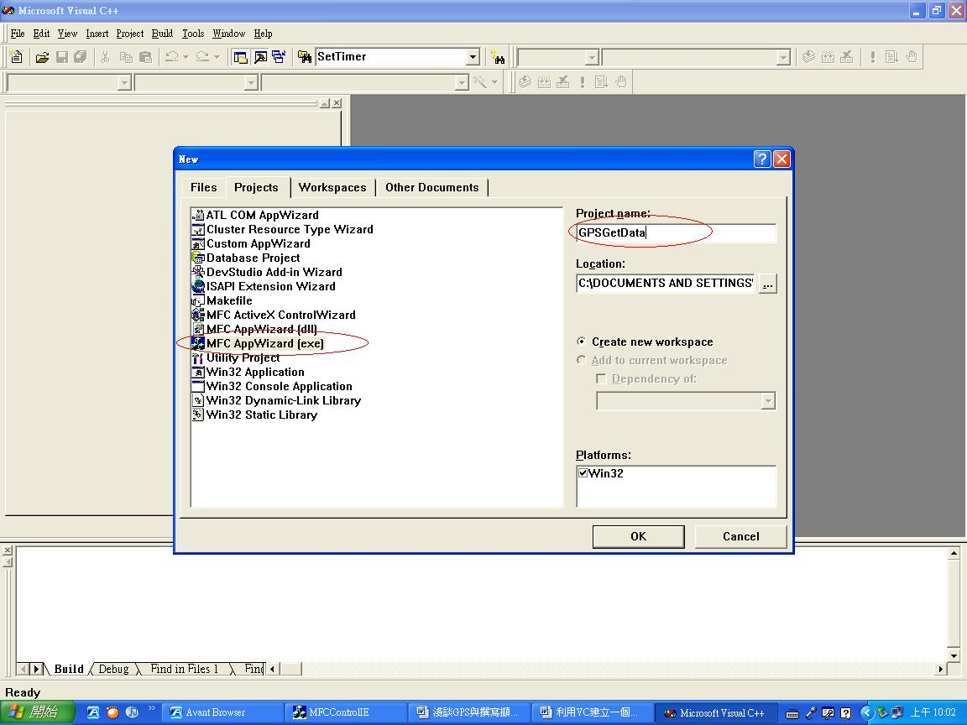
圖二：選擇專案類型
之後按下OK，此時VC的畫面就會如圖三所示，此畫面是要我們選擇應用程式的形式，在這裡我們必須選擇Dialog based，如此才可以建立對話盒的應用程式，之後按Next。
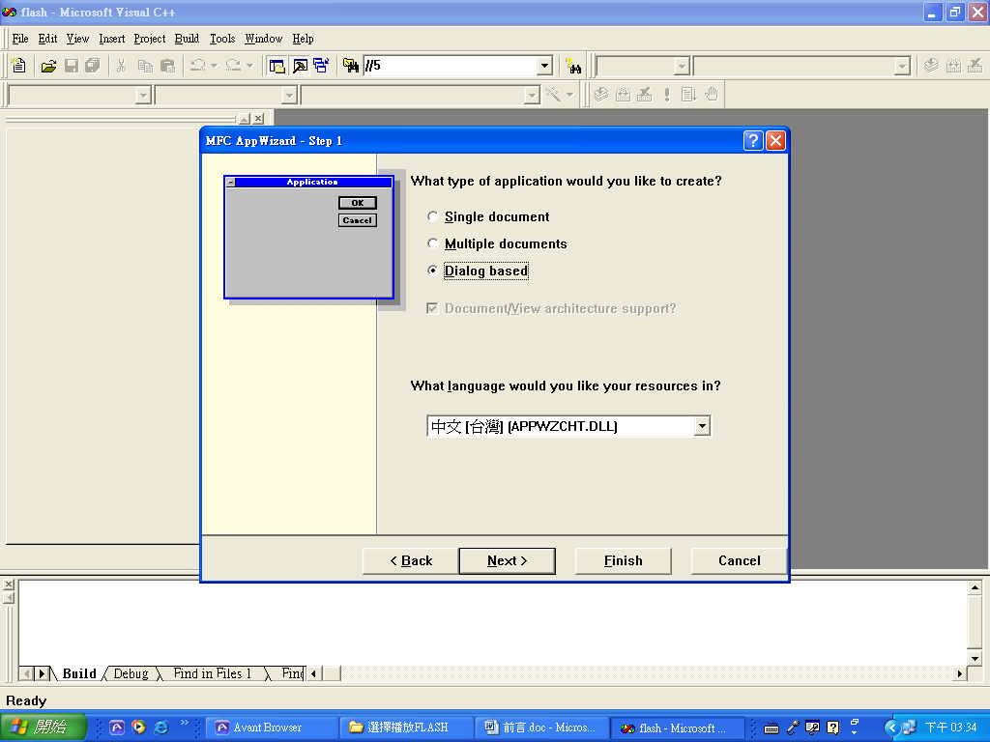
圖三：選擇應用程式類型
再選擇完應用程式類型之就可以按下Finish，此時VC的精靈就會產生新專案的相關資訊，如圖四所示，之後再按下OK，即完成基本的對話何應用程式的開發。
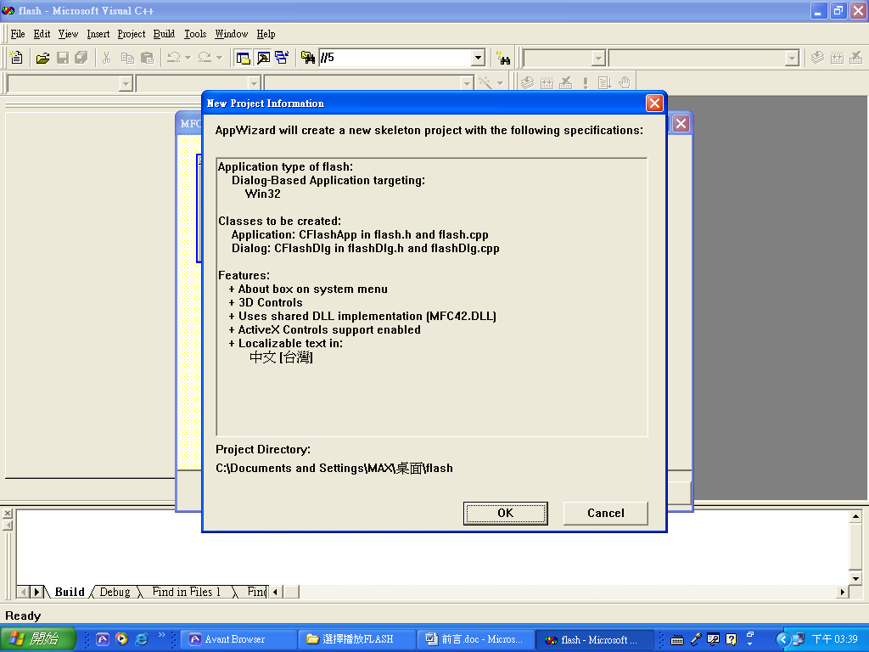
圖四：精靈專案訊息提示
當VC精靈完成所有工作之後，此時你就可以點選主功能表的Build->Execute GetRS232.exe，之後在下確定編譯之後如圖五所示，VC則馬上開始執行相關編譯工作，如果沒有意外，經過一小段時間之後，此時我們的程式揪編譯完成且執行，其畫面就如圖六所示。
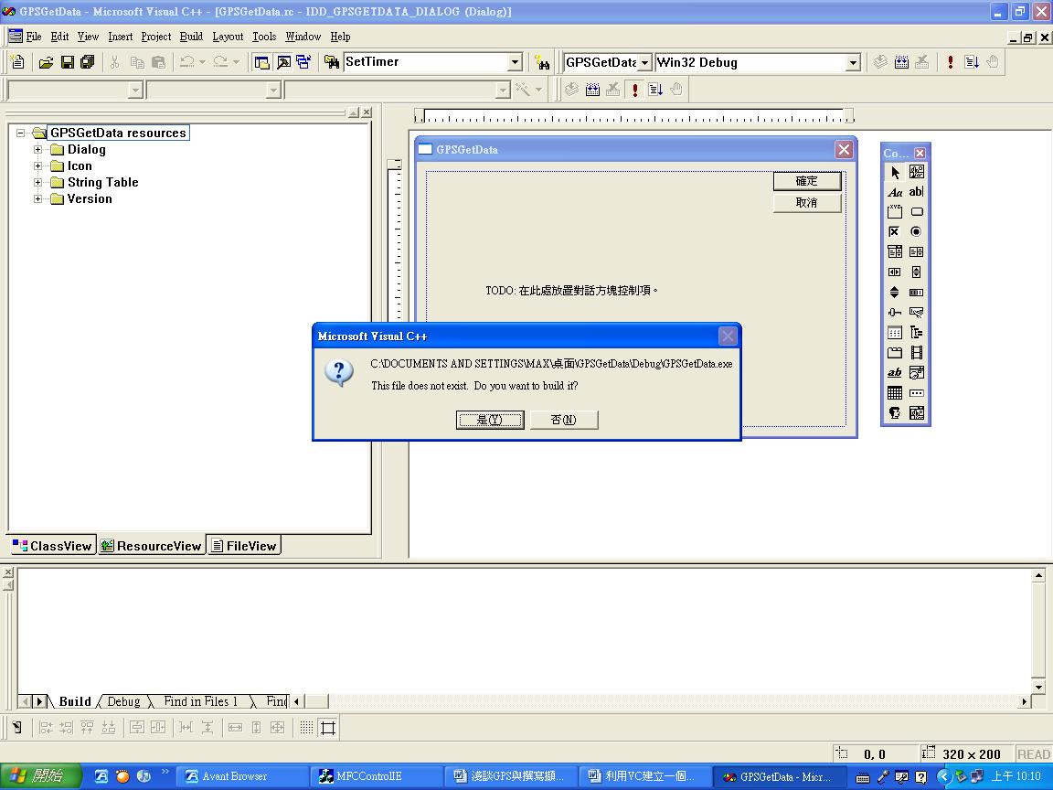
圖五：專案編譯
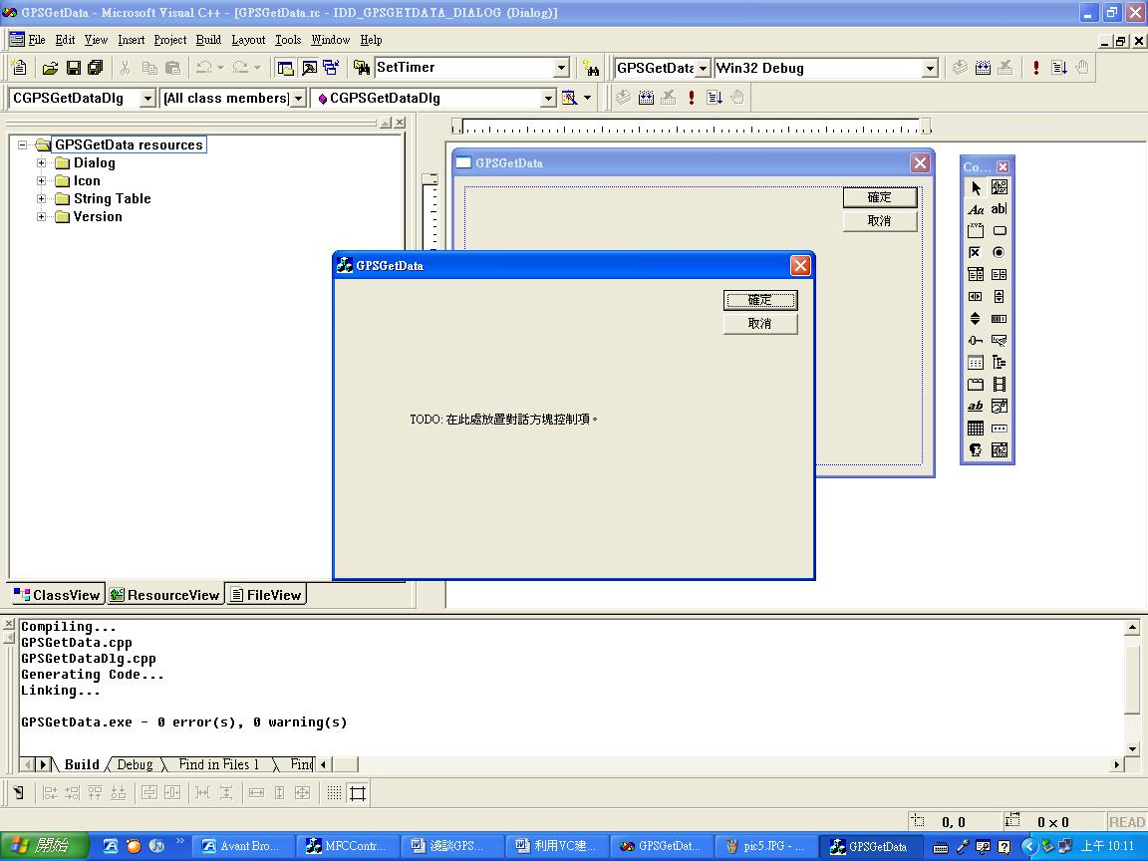
圖六：專案編譯成功並執行編譯後的結果
B相關介面設計
再建立好基本的程式框架之後，接下來當人是攝機相關的UI，請各位讀者如圖七所示將相關的子物件加到對話盒上。
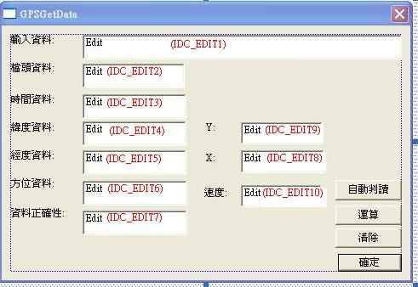
3
1
2
圖七UI設計
UI固定之後，接下來就是建立子物件與成員變數的對應其結果如圖八所示，其中詳細對應如表ㄧ所列。
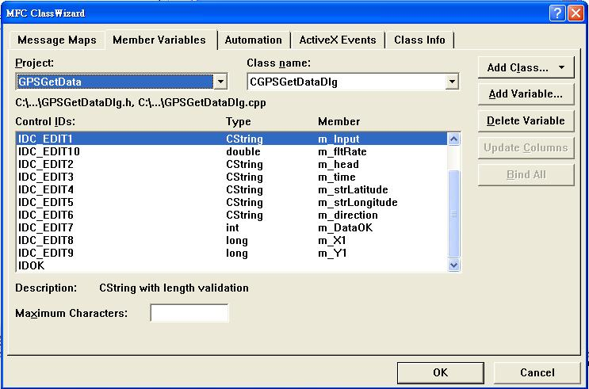
圖八建議子物件與成員變數對應
表ㄧ：子物件與相關變數對應列表
ID | 型態 | 變數名稱
IDC_EDIT1 | CString | m_Input;
IDC_EDIT2 | CString | m_head;
IDC_EDIT3 | CString | m_time;
IDC_EDIT4 | CString | m_strLatitude;
IDC_EDIT5 | CString | m_strLongitude;
IDC_EDIT6 | CString | m_direction;
IDC_EDIT7 | int | m_DataOK;
IDC_EDIT8 | long | m_X1;
IDC_EDIT9 | long | m_Y1;
IDC_EDIT10 | double | m_fltRate;
C相關設計撰寫
看到這裡首先恭喜讀者，因為我們就快要看到結果了，沒錯再這一小節一開始我們必須先將之前所設計的類別全部加進專案之中，至於如何新增類別的方法由於蝙蝠的先請參照『電子情報雜誌338期』有詳細說明，在此作者只貼出完成的結果圖如圖九所示：
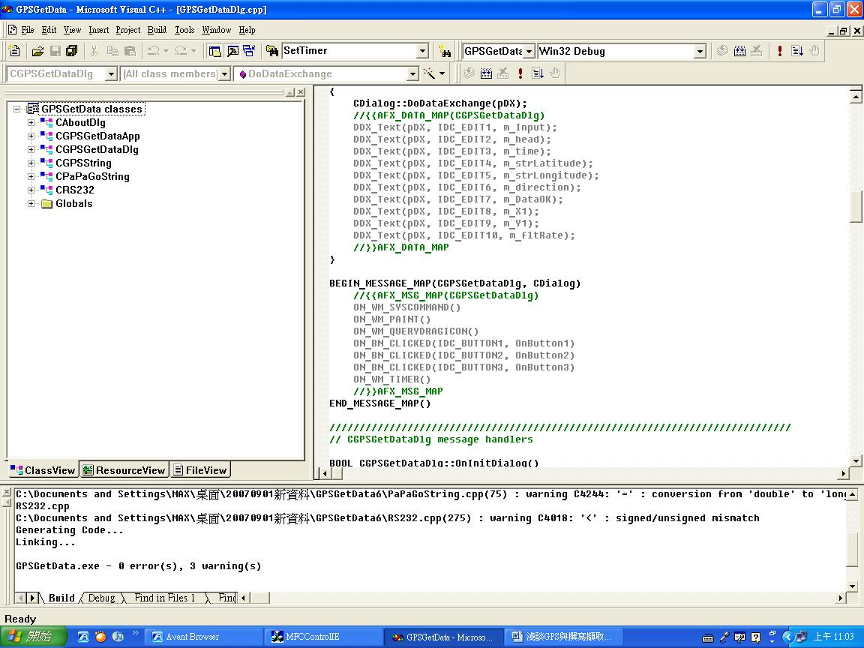
圖九：新增相關類別結果圖
最後我們只要在新增下面的『三個按鈕的回應函數』和專門用來將RS-232接收資料一一分開的『StringRipFunction』與爲了要實現自動化的『OnTimer』三個部分，即可完成整個程式，以下為相關程式碼的實作。
void CGPSGetDataDlg::OnButton1()
{
// TODO: Add your control notification handler code here
CGPSString GPS;
CPaPaGoString PaPaGo;
UpdateData(true);
if(m_Input!="")
{
PaPaGo.SetData(m_Input);
PaPaGo.CalculateXY();
m_head=PaPaGo.GetHead();
m_time=PaPaGo.GetTime();
m_strLatitude=PaPaGo.GetLatitude();
m_strLongitude=PaPaGo.GetLongitude();
m_direction=PaPaGo.GetDirection();
m_DataOK=PaPaGo.GetDataOK();
m_X1=PaPaGo.GetXCoordinate();
m_Y1=PaPaGo.GetYCoordinate();
m_fltRate=PaPaGo.GetRate()*1.853;
}
else
{
m_Input="";
m_head="";
m_time="";
m_strLatitude="";
m_strLongitude="";
m_direction="";
m_DataOK=-1;
m_X1=0;
m_Y1=0;
m_fltRate=0.0;
}
UpdateData(false);
}

void CGPSGetDataDlg::OnButton2()
{
// TODO: Add your control notification handler code here
UpdateData(true);
m_Input="";
m_head="";
m_time="";
m_strLatitude="";
m_strLongitude="";
m_direction="";
m_DataOK=-1;
m_X1=0;
m_Y1=0;
UpdateData(false);
}

void CGPSGetDataDlg::OnButton3()
{
// TODO: Add your control notification handler code here
p=fopen("data.txt","w");
RS.OpenCom(4,4800,8,0,1);
SetTimer(1,1000,NULL);
}
int CGPSGetDataDlg::StringRipFunction(unsigned char str[],long number)
{
int i=0,j=0;
char *chrInBuf;//建立暫存輸入資料指標
char *chrOutBuf;//建立暫存輸出分割資料指標
CString strbuf1,strbuf2,strbuf3;
char chrSeps[]=",";//建立分割符號
for(j=0;j<30;j++)
strdata[j]="";
j=0;
for(i=0;i<number;i++)
{
if(str[i]!=13 && str[i]!=10)
{
strdata[j]+=str[i];
}
else
{
if(str[i]==13)
j++;
}
}
strInPut="";
for(i=0;i<j;i++)
{
fprintf(p,"%s\n",strdata[i].GetBuffer(0));
strbuf1=strdata[i];
chrInBuf=strbuf1.GetBuffer(0);//賦予資料
////////////////////////////////////
chrOutBuf=strtok(chrInBuf,chrSeps);//擷取檔頭
strbuf2=chrOutBuf;
strbuf3="$GPRMC";
if(strbuf2==strbuf3)
{
strInPut=strdata[i];
}
}
return j;
}
void CGPSGetDataDlg::OnTimer(UINT nIDEvent)
{
// TODO: Add your message handler code here and/or call default
unsigned char data[1024]={'\0'};
long n=0,n1=0;
RS.Read(data,&n);
n1=StringRipFunction(data,n);
CPaPaGoString PaPaGo;
UpdateData(true);
m_Input=strInPut;
if(m_Input!="")
{
PaPaGo.SetData(m_Input);
PaPaGo.CalculateXY();
m_head=PaPaGo.GetHead();
m_time=PaPaGo.GetTime();
m_strLatitude=PaPaGo.GetLatitude();
m_strLongitude=PaPaGo.GetLongitude();
m_direction=PaPaGo.GetDirection();
m_DataOK=PaPaGo.GetDataOK();
m_X1=PaPaGo.GetXCoordinate();
m_Y1=PaPaGo.GetYCoordinate();
m_fltRate=PaPaGo.GetRate()*1.853;
this->SetWindowText("GPSGetData-目前有資料");
}
else
{
this->SetWindowText("GPSGetData-目前無資料");
/*
m_Input="";
m_head="";
m_time="";
m_strLatitude="";
m_strLongitude="";
m_direction="";
m_DataOK=-1;
m_X1=0;
m_Y1=0;
m_fltRate=0.0f;
*/
}
UpdateData(false);
CDialog::OnTimer(nIDEvent);
}
當完成上述所有程式新增之後，我們就可以執行這個完整的程式並輸入相關的測試資料『$GPRMC,161229.487,A,3723.2475,N,12158.3416,W,0.13,309.62,120598, ,*10』，其運算結果會如圖十所示：
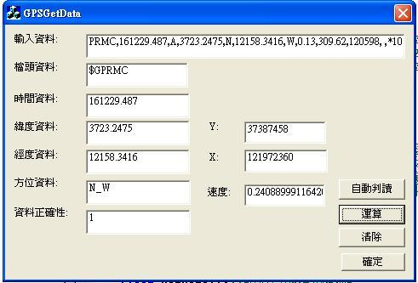
圖十：正確執行程式結果圖
五、結論：
由於本篇文章所要用到的相關技術包含了GPS、ES-232與相關資料分析拆解，因此在內容的控制上作者儘量把先前已刊出之文章的資料都略過不提，其原因是不想上內容過於累贅，也因此請有疑惑的讀者參考相關的參考文獻，或以E-mail(superjoeliao@yahoo.com.tw)來信詢問。最後附錄的內容是本次專案所有的程式碼，將一並公佈出來，讓讀者朋友，也可以對照比對除錯。
參考文獻：
1位元文化編著, 2000,” Windows Me 程式設計入門”,文魁資訊
2韓丹, 2003,”擁抱Visual C++(第四版)” ,儒林圖書公司
3 http://msdn2.microsoft.com/en-us/
4 http://www.codeproject.com
5 http://www.programfan.com
6廖晅晢,”使用VC建立一個具有擴充性的RS-232存取類別” ,電子情報雜誌338期
7安守中,“GPS全球衛星定位系統入門”, 全華科技圖書, 2002
8 蔡長欣、簡良益、吳靜雯,2005, “PaPa GO!SDK Mobile 行動GIS系統開發實務”.
附錄：
// stdafx.h : include file for standard system include files,
// or project specific include files that are used frequently, but
// are changed infrequently
//
#if !defined(AFX_STDAFX_H__BB5392D6_A7FE_4451_A17D_5EEF15FEC237__INCLUDED_)
#define AFX_STDAFX_H__BB5392D6_A7FE_4451_A17D_5EEF15FEC237__INCLUDED_
#if _MSC_VER > 1000
#pragma once
#endif // _MSC_VER > 1000
#define VC_EXTRALEAN // Exclude rarely-used stuff from Windows headers
#include <afxwin.h> // MFC core and standard components
#include <afxext.h> // MFC extensions
#include <afxdisp.h> // MFC Automation classes
#include <afxdtctl.h> // MFC support for Internet Explorer 4 Common Controls
#ifndef _AFX_NO_AFXCMN_SUPPORT
#include <afxcmn.h> // MFC support for Windows Common Controls
#endif // _AFX_NO_AFXCMN_SUPPORT
#include <afxsock.h> // MFC socket extensions
//{{AFX_INSERT_LOCATION}}
// Microsoft Visual C++ will insert additional declarations immediately before the previous line.
#endif // !defined(AFX_STDAFX_H__BB5392D6_A7FE_4451_A17D_5EEF15FEC237__INCLUDED_)
檔案結束//////////////////////////////////////////////////////////////////////////////////////////////////////////////
// stdafx.cpp : source file that includes just the standard includes
// GPSGetData.pch will be the pre-compiled header
// stdafx.obj will contain the pre-compiled type information

#include "stdafx.h"
檔案結束//////////////////////////////////////////////////////////////////////////////////////////////////////////////
// GPSGetDataDlg.h : header file
#if !defined(AFX_GPSGETDATADLG_H__94B498C4_6BC4_4471_A15D_7DBF7FBCEAC7__INCLUDED_)
#define AFX_GPSGETDATADLG_H__94B498C4_6BC4_4471_A15D_7DBF7FBCEAC7__INCLUDED_
#if _MSC_VER > 1000
#pragma once
#endif // _MSC_VER > 1000
/////////////////////////////////////////////////////////////////////////////
// CGPSGetDataDlg dialog
#include "RS232.h"
class CGPSGetDataDlg : public CDialog
{
// Construction
public:
CGPSGetDataDlg(CWnd* pParent = NULL); // standard constructor
CRS232 RS;
int StringRipFunction(unsigned char str[],long number);
// Dialog Data
//{{AFX_DATA(CGPSGetDataDlg)
enum { IDD = IDD_GPSGETDATA_DIALOG };
CString m_Input;
CString m_head;
CString m_time;
CString m_strLatitude;
CString m_strLongitude;
CString m_direction;
int m_DataOK;
long m_X1;
long m_Y1;
double m_fltRate;
//}}AFX_DATA
// ClassWizard generated virtual function overrides
//{{AFX_VIRTUAL(CGPSGetDataDlg)
protected:
virtual void DoDataExchange(CDataExchange* pDX); // DDX/DDV support
//}}AFX_VIRTUAL
// Implementation
protected:
HICON m_hIcon;
// Generated message map functions
//{{AFX_MSG(CGPSGetDataDlg)
virtual BOOL OnInitDialog();
afx_msg void OnSysCommand(UINT nID, LPARAM lParam);
afx_msg void OnPaint();
afx_msg HCURSOR OnQueryDragIcon();
afx_msg void OnButton1();
afx_msg void OnButton2();
afx_msg void OnButton3();
afx_msg void OnTimer(UINT nIDEvent);
//}}AFX_MSG
DECLARE_MESSAGE_MAP()
};
//{{AFX_INSERT_LOCATION}}
// Microsoft Visual C++ will insert additional declarations immediately before the previous line.
#endif // !defined(AFX_GPSGETDATADLG_H__94B498C4_6BC4_4471_A15D_7DBF7FBCEAC7__INCLUDED_)
檔案結束//////////////////////////////////////////////////////////////////////////////////////////////////////////////
// GPSGetDataDlg.cpp : implementation file
#include "stdafx.h"
#include "GPSGetData.h"
#include "GPSGetDataDlg.h"
#include "GPSString.h"
#include "PaPaGoString.h"
#ifdef _DEBUG
#define new DEBUG_NEW
#undef THIS_FILE
static char THIS_FILE[] = __FILE__;
#endif
FILE *p;
CString strdata[30];
CString strInPut;
/////////////////////////////////////////////////////////////////////////////
// CAboutDlg dialog used for App About
class CAboutDlg : public CDialog
{
public:
CAboutDlg();
// Dialog Data
//{{AFX_DATA(CAboutDlg)
enum { IDD = IDD_ABOUTBOX };
//}}AFX_DATA
// ClassWizard generated virtual function overrides
//{{AFX_VIRTUAL(CAboutDlg)
protected:
virtual void DoDataExchange(CDataExchange* pDX); // DDX/DDV support
//}}AFX_VIRTUAL
// Implementation
protected:
//{{AFX_MSG(CAboutDlg)
//}}AFX_MSG
DECLARE_MESSAGE_MAP()
};
CAboutDlg::CAboutDlg() : CDialog(CAboutDlg::IDD)
{
//{{AFX_DATA_INIT(CAboutDlg)
//}}AFX_DATA_INIT
}

void CAboutDlg::DoDataExchange(CDataExchange* pDX)
{
CDialog::DoDataExchange(pDX);
//{{AFX_DATA_MAP(CAboutDlg)
//}}AFX_DATA_MAP
}
BEGIN_MESSAGE_MAP(CAboutDlg, CDialog)
//{{AFX_MSG_MAP(CAboutDlg)
// No message handlers
//}}AFX_MSG_MAP
END_MESSAGE_MAP()
/////////////////////////////////////////////////////////////////////////////
// CGPSGetDataDlg dialog
CGPSGetDataDlg::CGPSGetDataDlg(CWnd* pParent /*=NULL*/)
: CDialog(CGPSGetDataDlg::IDD, pParent)
{
//{{AFX_DATA_INIT(CGPSGetDataDlg)
m_Input = _T("");
m_head = _T("");
m_time = _T("");
m_strLatitude = _T("");
m_strLongitude = _T("");
m_direction = _T("");
m_DataOK = -1;
m_X1 = 0;
m_Y1 = 0;
m_fltRate = 0.0;
//}}AFX_DATA_INIT
// Note that LoadIcon does not require a subsequent DestroyIcon in Win32
m_hIcon = AfxGetApp()->LoadIcon(IDR_MAINFRAME);
}
void CGPSGetDataDlg::DoDataExchange(CDataExchange* pDX)
{
CDialog::DoDataExchange(pDX);
//{{AFX_DATA_MAP(CGPSGetDataDlg)
DDX_Text(pDX, IDC_EDIT1, m_Input);
DDX_Text(pDX, IDC_EDIT2, m_head);
DDX_Text(pDX, IDC_EDIT3, m_time);
DDX_Text(pDX, IDC_EDIT4, m_strLatitude);
DDX_Text(pDX, IDC_EDIT5, m_strLongitude);
DDX_Text(pDX, IDC_EDIT6, m_direction);
DDX_Text(pDX, IDC_EDIT7, m_DataOK);
DDX_Text(pDX, IDC_EDIT8, m_X1);
DDX_Text(pDX, IDC_EDIT9, m_Y1);
DDX_Text(pDX, IDC_EDIT10, m_fltRate);
//}}AFX_DATA_MAP
}
BEGIN_MESSAGE_MAP(CGPSGetDataDlg, CDialog)
//{{AFX_MSG_MAP(CGPSGetDataDlg)
ON_WM_SYSCOMMAND()
ON_WM_PAINT()
ON_WM_QUERYDRAGICON()
ON_BN_CLICKED(IDC_BUTTON1, OnButton1)
ON_BN_CLICKED(IDC_BUTTON2, OnButton2)
ON_BN_CLICKED(IDC_BUTTON3, OnButton3)
ON_WM_TIMER()
//}}AFX_MSG_MAP
END_MESSAGE_MAP()
/////////////////////////////////////////////////////////////////////////////
// CGPSGetDataDlg message handlers
BOOL CGPSGetDataDlg::OnInitDialog()
{
CDialog::OnInitDialog();
// Add "About..." menu item to system menu.
// IDM_ABOUTBOX must be in the system command range.
ASSERT((IDM_ABOUTBOX & 0xFFF0) == IDM_ABOUTBOX);
ASSERT(IDM_ABOUTBOX < 0xF000);
CMenu* pSysMenu = GetSystemMenu(FALSE);
if (pSysMenu != NULL)
{
CString strAboutMenu;
strAboutMenu.LoadString(IDS_ABOUTBOX);
if (!strAboutMenu.IsEmpty())
{
pSysMenu->AppendMenu(MF_SEPARATOR);
pSysMenu->AppendMenu(MF_STRING, IDM_ABOUTBOX, strAboutMenu);
}
}
// Set the icon for this dialog. The framework does this automatically
// when the application's main window is not a dialog
SetIcon(m_hIcon, TRUE); // Set big icon
SetIcon(m_hIcon, FALSE); // Set small icon
// TODO: Add extra initialization here
return TRUE; // return TRUE unless you set the focus to a control
}
void CGPSGetDataDlg::OnSysCommand(UINT nID, LPARAM lParam)
{
if ((nID & 0xFFF0) == IDM_ABOUTBOX)
{
CAboutDlg dlgAbout;
dlgAbout.DoModal();
}
else
{
CDialog::OnSysCommand(nID, lParam);
}
}
// If you add a minimize button to your dialog, you will need the code below
// to draw the icon. For MFC applications using the document/view model,
// this is automatically done for you by the framework.
void CGPSGetDataDlg::OnPaint()
{
if (IsIconic())
{
CPaintDC dc(this); // device context for painting
SendMessage(WM_ICONERASEBKGND, (WPARAM) dc.GetSafeHdc(), 0);
// Center icon in client rectangle
int cxIcon = GetSystemMetrics(SM_CXICON);
int cyIcon = GetSystemMetrics(SM_CYICON);
CRect rect;
GetClientRect(&rect);
int x = (rect.Width() - cxIcon + 1) / 2;
int y = (rect.Height() - cyIcon + 1) / 2;
// Draw the icon
dc.DrawIcon(x, y, m_hIcon);
}
else
{
CDialog::OnPaint();
}
}

// The system calls this to obtain the cursor to display while the user drags
// the minimized window.
HCURSOR CGPSGetDataDlg::OnQueryDragIcon()
{
return (HCURSOR) m_hIcon;
}
void CGPSGetDataDlg::OnButton1()
{
// TODO: Add your control notification handler code here
CGPSString GPS;
CPaPaGoString PaPaGo;
UpdateData(true);
if(m_Input!="")
{
PaPaGo.SetData(m_Input);
PaPaGo.CalculateXY();
m_head=PaPaGo.GetHead();
m_time=PaPaGo.GetTime();
m_strLatitude=PaPaGo.GetLatitude();
m_strLongitude=PaPaGo.GetLongitude();
m_direction=PaPaGo.GetDirection();
m_DataOK=PaPaGo.GetDataOK();
m_X1=PaPaGo.GetXCoordinate();
m_Y1=PaPaGo.GetYCoordinate();
m_fltRate=PaPaGo.GetRate()*1.853;
}
else
{
m_Input="";
m_head="";
m_time="";
m_strLatitude="";
m_strLongitude="";
m_direction="";
m_DataOK=-1;
m_X1=0;
m_Y1=0;
m_fltRate=0.0;
}
UpdateData(false);
}
void CGPSGetDataDlg::OnButton2()
{
// TODO: Add your control notification handler code here
UpdateData(true);
m_Input="";
m_head="";
m_time="";
m_strLatitude="";
m_strLongitude="";
m_direction="";
m_DataOK=-1;
m_X1=0;
m_Y1=0;
UpdateData(false);
}
void CGPSGetDataDlg::OnButton3()
{
// TODO: Add your control notification handler code here
p=fopen("data.txt","w");
RS.OpenCom(4,4800,8,0,1);
SetTimer(1,1000,NULL);
}
int CGPSGetDataDlg::StringRipFunction(unsigned char str[],long number)
{
int i=0,j=0;
char *chrInBuf;//建立暫存輸入資料指標
char *chrOutBuf;//建立暫存輸出分割資料指標
CString strbuf1,strbuf2,strbuf3;
char chrSeps[]=",";//建立分割符號
for(j=0;j<30;j++)
strdata[j]="";
j=0;
for(i=0;i<number;i++)
{
if(str[i]!=13 && str[i]!=10)
{
strdata[j]+=str[i];
}
else
{
if(str[i]==13)
j++;
}
}
strInPut="";
for(i=0;i<j;i++)
{
fprintf(p,"%s\n",strdata[i].GetBuffer(0));
strbuf1=strdata[i];
chrInBuf=strbuf1.GetBuffer(0);//賦予資料
////////////////////////////////////
chrOutBuf=strtok(chrInBuf,chrSeps);//擷取檔頭
strbuf2=chrOutBuf;
strbuf3="$GPRMC";
if(strbuf2==strbuf3)
{
strInPut=strdata[i];
}
}
return j;
}
void CGPSGetDataDlg::OnTimer(UINT nIDEvent)
{
// TODO: Add your message handler code here and/or call default
unsigned char data[1024]={'\0'};
long n=0,n1=0;
RS.Read(data,&n);
n1=StringRipFunction(data,n);
CPaPaGoString PaPaGo;
UpdateData(true);
m_Input=strInPut;
if(m_Input!="")
{
PaPaGo.SetData(m_Input);
PaPaGo.CalculateXY();
m_head=PaPaGo.GetHead();
m_time=PaPaGo.GetTime();
m_strLatitude=PaPaGo.GetLatitude();
m_strLongitude=PaPaGo.GetLongitude();
m_direction=PaPaGo.GetDirection();
m_DataOK=PaPaGo.GetDataOK();
m_X1=PaPaGo.GetXCoordinate();
m_Y1=PaPaGo.GetYCoordinate();
m_fltRate=PaPaGo.GetRate()*1.853;
this->SetWindowText("GPSGetData-目前有資料");
}
else
{
this->SetWindowText("GPSGetData-目前無資料");
/*
m_Input="";
m_head="";
m_time="";
m_strLatitude="";
m_strLongitude="";
m_direction="";
m_DataOK=-1;
m_X1=0;
m_Y1=0;
m_fltRate=0.0f;
*/
}
UpdateData(false);
CDialog::OnTimer(nIDEvent);
}
檔案結束//////////////////////////////////////////////////////////////////////////////////////////////////////////////
// GPSString.h: interface for the CGPSString class.
//////////////////////////////////////////////////////////////////////
#if !defined(AFX_GPSSTRING_H__89A6E39B_9D84_4197_862B_D1A7AC0901FB__INCLUDED_)
#define AFX_GPSSTRING_H__89A6E39B_9D84_4197_862B_D1A7AC0901FB__INCLUDED_
#if _MSC_VER > 1000
#pragma once
#endif // _MSC_VER > 1000
//測試資料
//$GPGGA,161229.487,3723.2475,N,12158.3416,W,1,07,1.0,9.0,M, , , ,0000*18
//$GPGLL,3723.2475,N,12158.3416,W,161229.487,A*2C
//$GPRMC,161229.487,A,3723.2475,N,12158.3416,W,0.13,309.62,120598, ,*10
class CGPSString
{
public:
CString m_strInData;//輸入資料變數
CGPSString();//建構子函數
CGPSString(const CString &databuf);//建構子函數
CGPSString(const char *databuf);//建構子函數
void SetData(const CString &databuf);//輸入資料函數
void SetData(const char *databuf);//輸入資料函數
void Operation();//分解資料運算函數
CString GetHead();//取得檔頭函數
CString GetTime();//取得時間函數
CString GetLongitude();//取得經度函數
CString GetLatitude();//取得緯度函數
CString GetDirection();//取得方向函數
float GetRate();//取得目前速度函數
int GetDataOK();//取得資料正確性
virtual ~CGPSString();//解構子函數
private:
long m_lngType;//通訊格式分類變數GPGAA=0,GPGLL=1,GPRMC=2,啟動時為-1
protected:
CString m_strHead;//檔頭變數
CString m_strTime;//時間變數
CString m_strLongitude;//經度變數
CString m_strLatitude;//緯度變數
CString m_strS_N;//南北半球變數
CString m_strE_W;//東西半球變數
float m_fltRate;//目前速度
int m_DataOK;//資料正確性初始狀態-1，0為錯誤，1為正確
};
#endif // !defined(AFX_GPSSTRING_H__89A6E39B_9D84_4197_862B_D1A7AC0901FB__INCLUDED_)
檔案結束//////////////////////////////////////////////////////////////////////////////////////////////////////////////
// GPSString.cpp: implementation of the CGPSString class.
//////////////////////////////////////////////////////////////////////
#include "stdafx.h"
#include "GPSGetData.h"
#include "GPSString.h"
#include <string.h>
#include <stdlib.h>
#ifdef _DEBUG
#undef THIS_FILE
static char THIS_FILE[]=__FILE__;
#define new DEBUG_NEW
#endif
//////////////////////////////////////////////////////////////////////
// Construction/Destruction
//////////////////////////////////////////////////////////////////////
CGPSString::CGPSString()//建構子函數
{
m_lngType=-1;//通訊格式分類變數GPGAA=0,GPGLL=1,GPRMC=2,啟動時為-1
m_strInData="";
m_strHead="";//檔頭變數
m_strTime="";//時間變數
m_strLongitude="";//經度變數
m_strLatitude="";//緯度變數
m_strS_N="";//南北半球變數
m_strE_W="";//東西半球變數
m_DataOK=-1;//資料正確性初始狀態-1，0為錯誤，1為正確
m_fltRate=0.0f;//目前速度
}
CGPSString::CGPSString(const CString &databuf)//建構子函數
{
m_lngType=-1;//通訊格式分類變數GPGAA=0,GPGLL=1,GPRMC=2,啟動時為-1
m_strInData=databuf;
m_strHead="";//檔頭變數
m_strTime="";//時間變數
m_strLongitude="";//經度變數
m_strLatitude="";//緯度變數
m_strS_N="";//南北半球變數
m_strE_W="";//東西半球變數
m_DataOK=-1;//資料正確性初始狀態-1，0為錯誤，1為正確
m_fltRate=0.0f;//目前速度
}
CGPSString::CGPSString(const char *databuf)//建構子函數
{
m_lngType=-1;//通訊格式分類變數GPGAA=0,GPGLL=1,GPRMC=2,啟動時為-1
m_strInData=databuf;
m_strHead="";//檔頭變數
m_strTime="";//時間變數
m_strLongitude="";//經度變數
m_strLatitude="";//緯度變數
m_strS_N="";//南北半球變數
m_strE_W="";//東西半球變數
m_DataOK=-1;//資料正確性初始狀態-1，0為錯誤，1為正確
m_fltRate=0.0f;//目前速度
}
void CGPSString::SetData(const CString &databuf)//輸入資料函數
{
m_lngType=-1;//通訊格式分類變數GPGAA=0,GPGLL=1,GPRMC=2,啟動時為-1
m_strInData=databuf;
m_strHead="";//檔頭變數
m_strTime="";//時間變數
m_strLongitude="";//經度變數
m_strLatitude="";//緯度變數
m_strS_N="";//南北半球變數
m_strE_W="";//東西半球變數
m_DataOK=-1;//資料正確性初始狀態-1，0為錯誤，1為正確
m_fltRate=0.0f;//目前速度
}
void CGPSString::SetData(const char *databuf)//輸入資料函數
{
m_lngType=-1;//通訊格式分類變數GPGAA=0,GPGLL=1,GPRMC=2,啟動時為-1
m_strInData=databuf;
m_strHead="";//檔頭變數
m_strTime="";//時間變數
m_strLongitude="";//經度變數
m_strLatitude="";//緯度變數
m_strS_N="";//南北半球變數
m_strE_W="";//東西半球變數
m_DataOK=-1;//資料正確性初始狀態-1，0為錯誤，1為正確
m_fltRate=0.0f;//目前速度
}
void CGPSString::Operation()//分解資料運算函數
{
char *chrInBuf;//建立暫存輸入資料指標
char *chrOutBuf;//建立暫存輸出分割資料指標
long lngLen=0;//建立長度暫存變數
long lngGetLen1=0;//提取資料長度
long lngGetLen2=0;//剩餘資料長度
CString strInData="";//m_strInData分身
CString strRemain="";//剩餘資料
long lngIndex=0;//取資料旗標
CString strbuf="";//建立比對檔頭資料暫存器
char chrSeps[]=",";//建立分割符號
m_strHead="";//檔頭變數
m_strTime="";//時間變數
m_strLongitude="";//經度變數
m_strLatitude="";//緯度變數
m_strS_N="";//南北半球變數
m_strE_W="";//東西半球變數
/////////////////////////////////////
chrInBuf=new char('\0');//指標初始化
chrOutBuf=new char('\0');//指標初始化
strInData=m_strInData;
chrInBuf=strInData.GetBuffer(0);//賦予資料
////////////////////////////////////
chrOutBuf=strtok(chrInBuf,chrSeps);//擷取檔頭
m_strHead=chrOutBuf;//輸出至成員變數
strbuf="$GPGGA";
if(m_strHead==strbuf)
{
m_lngType=0;//通訊格式分類變數GPGAA=0,GPGLL=1,GPRMC=2,啟動時為-1
}
else
{
strbuf="$GPGLL";
if(m_strHead==strbuf)
{
m_lngType=1;//通訊格式分類變數GPGAA=0,GPGLL=1,GPRMC=2,啟動時為-1
}
else
{
strbuf="$GPRMC";
if(m_strHead==strbuf)
{
m_lngType=2;//通訊格式分類變數GPGAA=0,GPGLL=1,GPRMC=2,啟動時為-1
}
else
{
m_lngType=-1;//通訊格式分類變數GPGAA=0,GPGLL=1,GPRMC=2,啟動時為-1
}
}
}
if(m_lngType>=0)
{
strInData=m_strInData;//取出原來資料
chrInBuf=strInData.GetBuffer(0);//賦予資料
lngLen=strlen(chrInBuf);
chrOutBuf=strtok(chrInBuf,chrSeps);//擷取檔頭
lngGetLen1=strlen(chrOutBuf);//提取資料長度
lngGetLen2=lngLen-lngGetLen1;//剩餘資料長度
strRemain=m_strInData.Mid(lngGetLen1+1,lngGetLen2);//剩餘資料
lngIndex++;
while(chrOutBuf!=NULL)
{
lngIndex++;
strInData=strRemain;//取出原來資料
chrInBuf=strInData.GetBuffer(0);//賦予資料
lngLen=strlen(chrInBuf);
chrOutBuf=strtok(chrInBuf,chrSeps);//擷取
lngGetLen1=strlen(chrOutBuf);//提取資料長度
lngGetLen2=lngLen-lngGetLen1;//剩餘資料長度
if(lngGetLen2!=0)
{
strRemain=strRemain.Mid(lngGetLen1+1,lngGetLen2);//剩餘資料
}
switch(m_lngType)//通訊格式分類變數GPGAA=0,GPGLL=1,GPRMC=2,啟動時為-1
{
case 0://GPGAA=0
switch(lngIndex)
{
case 2:
m_strTime=chrOutBuf;//輸出至成員變數
break;
case 3:
m_strLatitude=chrOutBuf;//輸出至成員變數
break;
case 4:
m_strS_N=chrOutBuf;
break;
case 5:
m_strLongitude=chrOutBuf;
break;
case 6:
m_strE_W=chrOutBuf;
break;
case 7:
int buf;
buf=atoi(chrOutBuf);
if(buf!=0)
m_DataOK=1;//資料正確性初始狀態-1，0為錯誤，1為正確
else
m_DataOK=0;//資料正確性初始狀態-1，0為錯誤，1為正確
break;
}
break;
case 1://GPGLL=1
switch(lngIndex)
{
case 2:
m_strLatitude=chrOutBuf;//輸出至成員變數
break;
case 3:
m_strS_N=chrOutBuf;//輸出至成員變數
break;
case 4:
m_strLongitude=chrOutBuf;
break;
case 5:
m_strE_W=chrOutBuf;
break;
case 6:
m_strTime=chrOutBuf;
break;
case 7:
int buf;
buf=*(chrOutBuf+0);
if(buf==65)
m_DataOK=1;//資料正確性初始狀態-1，0為錯誤，1為正確
else
m_DataOK=0;//資料正確性初始狀態-1，0為錯誤，1為正確
break;
}
break;
case 2://GPRMC=2
switch(lngIndex)
{
case 2:
m_strTime=chrOutBuf;//輸出至成員變數
break;
case 3:
int buf;
buf=*(chrOutBuf+0);
if(buf==65)
m_DataOK=1;//資料正確性初始狀態-1，0為錯誤，1為正確
else
m_DataOK=0;//資料正確性初始狀態-1，0為錯誤，1為正確
break;
case 4:
m_strLatitude=chrOutBuf;//輸出至成員變數
break;
case 5:
m_strS_N=chrOutBuf;
break;
case 6:
m_strLongitude=chrOutBuf;
break;
case 7:
m_strE_W=chrOutBuf;
break;
case 8:
m_fltRate=(float)atof(chrOutBuf);
}
break;
}
if(lngGetLen2==0)
{
break;
}
}
}
////////////////////////////////////
// delete []chrInBuf;
// delete []chrOutBuf;
////////////////////////////////////
if(m_DataOK!=1)
{
m_strLongitude="";
m_strLatitude="";
}
}
CString CGPSString::GetHead()//取得檔頭函數
{
return m_strHead;
}
CString CGPSString::GetTime()//取得時間函數
{
return m_strTime;
}
CString CGPSString::GetLongitude()//取得經度函數
{
return m_strLongitude;
}
CString CGPSString::GetLatitude()//取得緯度函數
{
return m_strLatitude;
}
CString CGPSString::GetDirection()//取得方向函數
{
CString buf;
buf=m_strS_N;
buf=buf+"_";
buf=buf+m_strE_W;
return buf;
}
float CGPSString::GetRate()//取得目前速度函數
{
return m_fltRate;
}
int CGPSString::GetDataOK()//取得資料正確性
{
return m_DataOK;
}
CGPSString::~CGPSString()//解構子函數
{
}
檔案結束//////////////////////////////////////////////////////////////////////////////////////////////////////////////
// PaPaGoString.h: interface for the CPaPaGoString class.
//////////////////////////////////////////////////////////////////////
#if !defined(AFX_PAPAGOSTRING_H__53E9CABA_2719_41B3_AC75_6CEAC620AB9F__INCLUDED_)
#define AFX_PAPAGOSTRING_H__53E9CABA_2719_41B3_AC75_6CEAC620AB9F__INCLUDED_
#if _MSC_VER > 1000
#pragma once
#endif // _MSC_VER > 1000
#include "GPSString.h"
class CPaPaGoString : public CGPSString
{
public:
CPaPaGoString();
CPaPaGoString(const CString &databuf);//建構子函數
CPaPaGoString(const char *databuf);//建構子函數
long GetXCoordinate(void);
long GetYCoordinate(void);
void CalculateXY();
virtual ~CPaPaGoString();
private:
protected:
long m_XCoordinate;
long m_YCoordinate;
};
#endif // !defined(AFX_PAPAGOSTRING_H__53E9CABA_2719_41B3_AC75_6CEAC620AB9F__INCLUDED_)
檔案結束//////////////////////////////////////////////////////////////////////////////////////////////////////////////
// PaPaGoString.cpp: implementation of the CPaPaGoString class.
//////////////////////////////////////////////////////////////////////
#include "stdafx.h"
#include "GPSGetData.h"
#include "PaPaGoString.h"
#include <math.h>
#include <stdlib.h>
#ifdef _DEBUG
#undef THIS_FILE
static char THIS_FILE[]=__FILE__;
#define new DEBUG_NEW
#endif
//////////////////////////////////////////////////////////////////////
// Construction/Destruction
//////////////////////////////////////////////////////////////////////
CPaPaGoString::CPaPaGoString() : CGPSString()//建構子函數
{
m_XCoordinate=-1;
m_YCoordinate=-1;
}
CPaPaGoString::~CPaPaGoString()
{
m_XCoordinate=-1;
m_YCoordinate=-1;
}
CPaPaGoString::CPaPaGoString(const CString &databuf) : CGPSString(databuf)//建構子函數
{
m_XCoordinate=-1;
m_YCoordinate=-1;
}
CPaPaGoString::CPaPaGoString(const char *databuf) : CGPSString(databuf)//建構子函數
{
m_XCoordinate=-1;
m_YCoordinate=-1;
}
void CPaPaGoString::CalculateXY()
{
CString x1,y1;
char *chrx1,*chry1;
double dblx1,dbly1;
double dblx1_int,dblx1_flt;
double dbly1_int,dbly1_flt;
int intx1_0,intx1_1,intx1_2;
int inty1_0,inty1_1,inty1_2;
div_t divx1,divy1;
double dblx,dbly;
Operation();//分解資料運算函數
if(m_strLongitude!="" && m_strLatitude!="")
{
x1=m_strLongitude;//經度
y1=m_strLatitude;//緯度
chrx1=x1.GetBuffer(0);
chry1=y1.GetBuffer(0);;
dblx1=atof(chrx1);
dbly1=atof(chry1);
dblx1_flt=modf(dblx1,&dblx1_int);
dbly1_flt=modf(dbly1,&dbly1_int);
intx1_0=(int)dblx1_int;
inty1_0=(int)dbly1_int;
divx1=div(intx1_0,100);
divy1=div(inty1_0,100);
intx1_1=divx1.quot;
intx1_2=divx1.rem;
inty1_1=divy1.quot;
inty1_2=divy1.rem;
//(120+(40*60+(0.145*60))/3600.0)
dblx=(divx1.quot+(divx1.rem*60+(dblx1_flt*60))/3600.0);
dbly=(divy1.quot+(divy1.rem*60+(dbly1_flt*60))/3600.0);
m_XCoordinate=dblx*1000000;
m_YCoordinate=dbly*1000000;
}
else
{
m_XCoordinate=-1;
m_YCoordinate=-1;
}
}
long CPaPaGoString::GetXCoordinate(void)
{
return m_XCoordinate;
}
long CPaPaGoString::GetYCoordinate(void)
{
return m_YCoordinate;
}
檔案結束//////////////////////////////////////////////////////////////////////////////////////////////////////////////
// RS232.h: interface for the CRS232 class.
//////////////////////////////////////////////////////////////////////
#if !defined(AFX_RS232_H__E7B3461C_8004_45BC_9A32_7E0E1CB6AEDC__INCLUDED_)
#define AFX_RS232_H__E7B3461C_8004_45BC_9A32_7E0E1CB6AEDC__INCLUDED_
#if _MSC_VER > 1000
#pragma once
#endif // _MSC_VER > 1000
#include <windows.h>
class CRS232
{
public:
CRS232();
bool OpenCom(long com,long BaudRate,long ByteSize,long Parity,float StopBits);//Parity：無同位元 0；EVEN 1；ODD 2
void Write(unsigned char str[],long number);
void Read(unsigned char *str,long *number);
void Close(void);
virtual ~CRS232();
private:
HANDLE hCom1;
DCB dcb;
COMMTIMEOUTS TimeOuts;
protected:
};
#endif // !defined(AFX_RS232_H__E7B3461C_8004_45BC_9A32_7E0E1CB6AEDC__INCLUDED_)
檔案結束//////////////////////////////////////////////////////////////////////////////////////////////////////////////
// RS232.cpp: implementation of the CRS232 class.
//////////////////////////////////////////////////////////////////////
#include "stdafx.h"
#include "RS232.h"
#ifdef _DEBUG
#undef THIS_FILE
static char THIS_FILE[]=__FILE__;
#define new DEBUG_NEW
#endif
//////////////////////////////////////////////////////////////////////
// Construction/Destruction
//////////////////////////////////////////////////////////////////////
CRS232::CRS232()
{
}
bool CRS232::OpenCom(long com,long BaudRate,long ByteSize,long Parity,float StopBits)//Parity：無同位元 0；EVEN 1；ODD 2
{
switch(com)
{
case 1:
hCom1=CreateFile("COM1", //串口號
GENERIC_READ|GENERIC_WRITE, //允許讀寫
0, //通訊設備必須以獨佔方式打開
NULL, //無安全屬性
OPEN_EXISTING, //通訊設備已存在
FILE_FLAG_OVERLAPPED, //非同步I/O
0); //通訊設備不能用模板打開
break;
case 2:
hCom1=CreateFile("COM2", //串口號
GENERIC_READ|GENERIC_WRITE, //允許讀寫
0, //通訊設備必須以獨佔方式打開
NULL, //無安全屬性
OPEN_EXISTING, //通訊設備已存在
FILE_FLAG_OVERLAPPED, //非同步I/O
0); //通訊設備不能用模板打開
break;
case 3:
hCom1=CreateFile("COM3", //串口號
GENERIC_READ|GENERIC_WRITE, //允許讀寫
0, //通訊設備必須以獨佔方式打開
NULL, //無安全屬性
OPEN_EXISTING, //通訊設備已存在
FILE_FLAG_OVERLAPPED, //非同步I/O
0); //通訊設備不能用模板打開
break;
case 4:
hCom1=CreateFile("COM4", //串口號
GENERIC_READ|GENERIC_WRITE, //允許讀寫
0, //通訊設備必須以獨佔方式打開
NULL, //無安全屬性
OPEN_EXISTING, //通訊設備已存在
FILE_FLAG_OVERLAPPED, //非同步I/O
0); //通訊設備不能用模板打開
break;
case 5:
hCom1=CreateFile("COM5", //串口號
GENERIC_READ|GENERIC_WRITE, //允許讀寫
0, //通訊設備必須以獨佔方式打開
NULL, //無安全屬性
OPEN_EXISTING, //通訊設備已存在
FILE_FLAG_OVERLAPPED, //非同步I/O
0); //通訊設備不能用模板打開
break;
case 6:
hCom1=CreateFile("COM6", //串口號
GENERIC_READ|GENERIC_WRITE, //允許讀寫
0, //通訊設備必須以獨佔方式打開
NULL, //無安全屬性
OPEN_EXISTING, //通訊設備已存在
FILE_FLAG_OVERLAPPED, //非同步I/O
0); //通訊設備不能用模板打開
break;
case 7:
hCom1=CreateFile("COM7", //串口號
GENERIC_READ|GENERIC_WRITE, //允許讀寫
0, //通訊設備必須以獨佔方式打開
NULL, //無安全屬性
OPEN_EXISTING, //通訊設備已存在
FILE_FLAG_OVERLAPPED, //非同步I/O
0); //通訊設備不能用模板打開
break;
case 8:
hCom1=CreateFile("COM8", //串口號
GENERIC_READ|GENERIC_WRITE, //允許讀寫
0, //通訊設備必須以獨佔方式打開
NULL, //無安全屬性
OPEN_EXISTING, //通訊設備已存在
FILE_FLAG_OVERLAPPED, //非同步I/O
0); //通訊設備不能用模板打開
break;
case 9:
hCom1=CreateFile("COM9", //串口號
GENERIC_READ|GENERIC_WRITE, //允許讀寫
0, //通訊設備必須以獨佔方式打開
NULL, //無安全屬性
OPEN_EXISTING, //通訊設備已存在
FILE_FLAG_OVERLAPPED, //非同步I/O
0); //通訊設備不能用模板打開
break;
case 10:
hCom1=CreateFile("COM10", //串口號
GENERIC_READ|GENERIC_WRITE, //允許讀寫
0, //通訊設備必須以獨佔方式打開
NULL, //無安全屬性
OPEN_EXISTING, //通訊設備已存在
FILE_FLAG_OVERLAPPED, //非同步I/O
0); //通訊設備不能用模板打開
break;
case 11:
hCom1=CreateFile("COM11", //串口號
GENERIC_READ|GENERIC_WRITE, //允許讀寫
0, //通訊設備必須以獨佔方式打開
NULL, //無安全屬性
OPEN_EXISTING, //通訊設備已存在
FILE_FLAG_OVERLAPPED, //非同步I/O
0); //通訊設備不能用模板打開
break;
case 12:
hCom1=CreateFile("COM12", //串口號
GENERIC_READ|GENERIC_WRITE, //允許讀寫
0, //通訊設備必須以獨佔方式打開
NULL, //無安全屬性
OPEN_EXISTING, //通訊設備已存在
FILE_FLAG_OVERLAPPED, //非同步I/O
0); //通訊設備不能用模板打開
break;
case 13:
hCom1=CreateFile("COM13", //串口號
GENERIC_READ|GENERIC_WRITE, //允許讀寫
0, //通訊設備必須以獨佔方式打開
NULL, //無安全屬性
OPEN_EXISTING, //通訊設備已存在
FILE_FLAG_OVERLAPPED, //非同步I/O
0); //通訊設備不能用模板打開
break;
case 14:
hCom1=CreateFile("COM14", //串口號
GENERIC_READ|GENERIC_WRITE, //允許讀寫
0, //通訊設備必須以獨佔方式打開
NULL, //無安全屬性
OPEN_EXISTING, //通訊設備已存在
FILE_FLAG_OVERLAPPED, //非同步I/O
0); //通訊設備不能用模板打開
break;
case 15:
hCom1=CreateFile("COM15", //串口號
GENERIC_READ|GENERIC_WRITE, //允許讀寫
0, //通訊設備必須以獨佔方式打開
NULL, //無安全屬性
OPEN_EXISTING, //通訊設備已存在
FILE_FLAG_OVERLAPPED, //非同步I/O
0); //通訊設備不能用模板打開
break;
case 16:
hCom1=CreateFile("COM16", //串口號
GENERIC_READ|GENERIC_WRITE, //允許讀寫
0, //通訊設備必須以獨佔方式打開
NULL, //無安全屬性
OPEN_EXISTING, //通訊設備已存在
FILE_FLAG_OVERLAPPED, //非同步I/O
0); //通訊設備不能用模板打開
break;
case 17:
hCom1=CreateFile("COM17", //串口號
GENERIC_READ|GENERIC_WRITE, //允許讀寫
0, //通訊設備必須以獨佔方式打開
NULL, //無安全屬性
OPEN_EXISTING, //通訊設備已存在
FILE_FLAG_OVERLAPPED, //非同步I/O
0); //通訊設備不能用模板打開
break;
case 18:
hCom1=CreateFile("COM18", //串口號
GENERIC_READ|GENERIC_WRITE, //允許讀寫
0, //通訊設備必須以獨佔方式打開
NULL, //無安全屬性
OPEN_EXISTING, //通訊設備已存在
FILE_FLAG_OVERLAPPED, //非同步I/O
0); //通訊設備不能用模板打開
break;
}
if (hCom1 != INVALID_HANDLE_VALUE)
{
/////////////////////////////////////
SetupComm(hCom1,1024,1024);
/////////////////////////////////////
TimeOuts.ReadIntervalTimeout=500;
TimeOuts.ReadTotalTimeoutMultiplier=5000;
TimeOuts.ReadTotalTimeoutConstant=5000;
TimeOuts.WriteTotalTimeoutMultiplier=0;
TimeOuts.WriteTotalTimeoutConstant=0;
SetCommTimeouts(hCom1,&TimeOuts);
///////////////////////////////////////
GetCommState(hCom1,&dcb);
dcb.BaudRate=BaudRate;
dcb.ByteSize=(unsigned char)ByteSize;
switch(Parity)
{
//：無同位元 0；EVEN 1；ODD 2
case 0:
dcb.Parity=NOPARITY;
break;
case 1:
dcb.Parity=ODDPARITY;
break;
case 2:
dcb.Parity=EVENPARITY;
break;
}
if(StopBits==1.0f)
dcb.StopBits=ONESTOPBIT;
else if(StopBits==1.5f)
dcb.StopBits=ONE5STOPBITS;
else if(StopBits==2.0f)
dcb.StopBits=TWOSTOPBITS;
dcb.fOutX=TRUE;
dcb.fInX=TRUE;
SetCommState(hCom1,&dcb);
return 1;
}
return 0;
}
void CRS232::Write(unsigned char str[],long number)
{
OVERLAPPED ol;
DWORD nBytesWrite;
BOOL fState;
unsigned char *pBuf;
pBuf=str;
ol.hEvent=CreateEvent(NULL,TRUE,FALSE,NULL);
ol.Offset=0;
ol.OffsetHigh=0;
ol.hEvent=NULL; ///標識事件，資料傳送完成時，將它設定信號狀態
fState=WriteFile(hCom1,pBuf,number,&nBytesWrite,&ol) ;
if(!fState)
{
if(GetLastError()==ERROR_IO_PENDING)
{
GetOverlappedResult(hCom1,&ol,&nBytesWrite,TRUE);// 等待
}
}
}
void CRS232::Read(unsigned char *str,long *number)
{
OVERLAPPED ol;
DWORD nBytesRead;
BOOL fState;
unsigned char *pBuf;
bool data=false;
ol.hEvent=CreateEvent(NULL,TRUE,FALSE,NULL);
ol.Offset=0;
ol.OffsetHigh=0;
ol.hEvent=NULL; ///標識事件，資料傳送完成時，將它設定信號狀態
COMSTAT ComStat;
DWORD dwErrorFlags;
ClearCommError(hCom1,&dwErrorFlags,&ComStat);
pBuf=new unsigned char[ComStat.cbInQue];
fState=ReadFile(hCom1,pBuf,ComStat.cbInQue,&nBytesRead,&ol) ;
if(!fState)
{
if(GetLastError()==ERROR_IO_PENDING)
{
GetOverlappedResult(hCom1,&ol,&nBytesRead,TRUE);// 等待
}
}
if(ComStat.cbInQue>0)
{
for(int i=0;i<ComStat.cbInQue;i++)
*(str+i)=*(pBuf+i);
*number=ComStat.cbInQue;
data=true;
}
if(data)
delete []pBuf;
}
void CRS232::Close(void)
{
CloseHandle(hCom1);
}
CRS232::~CRS232()
{
CloseHandle(hCom1);
}
檔案結束//////////////////////////////////////////////////////////////////////////////////////////////////////////////

